统计学作业——作业1
22025451 赵致维
3-3 据大量调查得知，健康成年男子脉搏均数为72次/min，某医生在山区随机抽样调查了25名健康成年男子，其脉搏均数为74.2次/min，标准差为6.5次/min，能否认为该山区成年男子的脉搏高于一般人群？
答：（一）检验设计
题干中的“脉搏均数为74.2次/min”可视为单样本均数；“健康成年男子脉搏均数为72次/min”可视为总体均数，“能否认为该山区成年男子的脉搏高于一般人群”可视为“单样本均数与已知总体均数的比较”，总体标准差未知，样本量n=25，在通过正态性检验确认样本所来自的总体服从正态分布（或近似正态分布）后，可使用单样本t检验。
正态性检验：经正态性检验后，知P=0.210>0.05，可以认为服从正态分布。
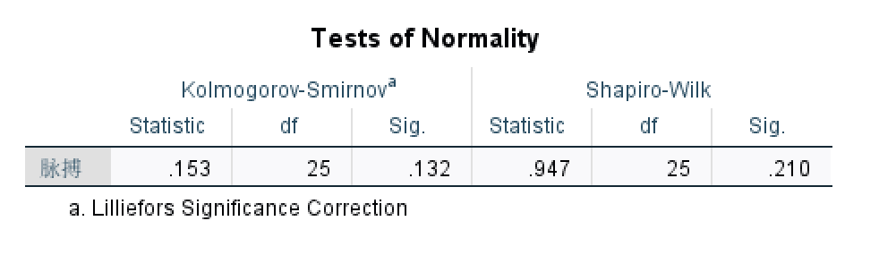
（二）建立检验假设，确定检验水平
H₀：μ = μ₀ = 72次/min，即该山区健康成年男子的脉搏均数与一般健康成年男子脉搏均数相同；
H₁：μ > 72次/min，即该山区健康成年男子的脉搏均数高于一般健康成年男子脉搏均数；
α = 0.05（单侧检验，仅针对“山区男子脉搏高于一般人群”这一单侧假设进行验证）
（三）计算检验统计量
从题干中的数据可知：
t= (74.2-72)/(6.5/√25) ≈1.69 v=24
从3-3 spss数据库的信息可知：
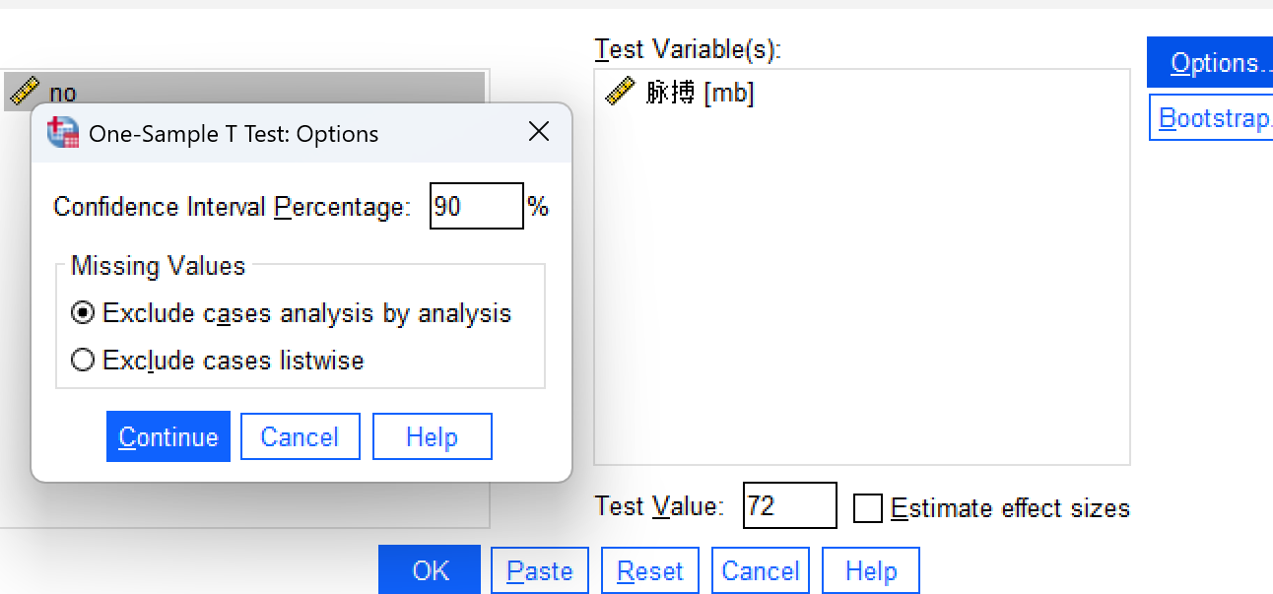
单侧α = 0.05，因而在spss统计时双侧取α = 0.1
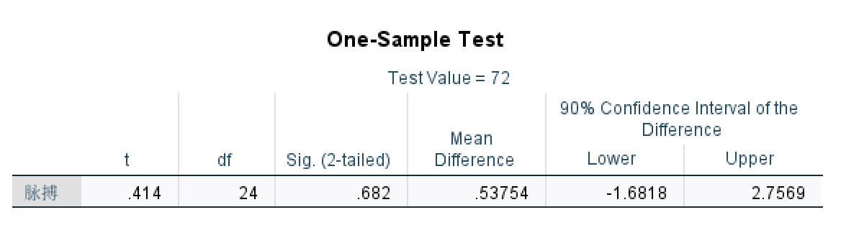
t=0.414 v=24
|t|取1.69或0.414，查t界值表（单侧），当df=24、α=0.05时，对应的t界值为1.711两者均小于t界值1.711，即t < t₀.₀₅,₂₄，因此单侧P > 0.05。按α=0.05的检验水准，不拒绝H₀，差异无统计学意义。
（四）结论
在α=0.05的检验水准下，尚不能认为该山区健康成年男子的脉搏均数高于一般健康成年男子的脉搏均数。

3-4 为了解双源CT冠状动脉造影和超声心动图检验两种方法测定心脏病患者左室舒张末容积（EDV, ml）的差别，某医院收集心脏病患者12例，同时分别用两种监测方法测得其EDV的大小如表3-11所示。问两种检验方法的检测结果是否不同。
（一）数据录入
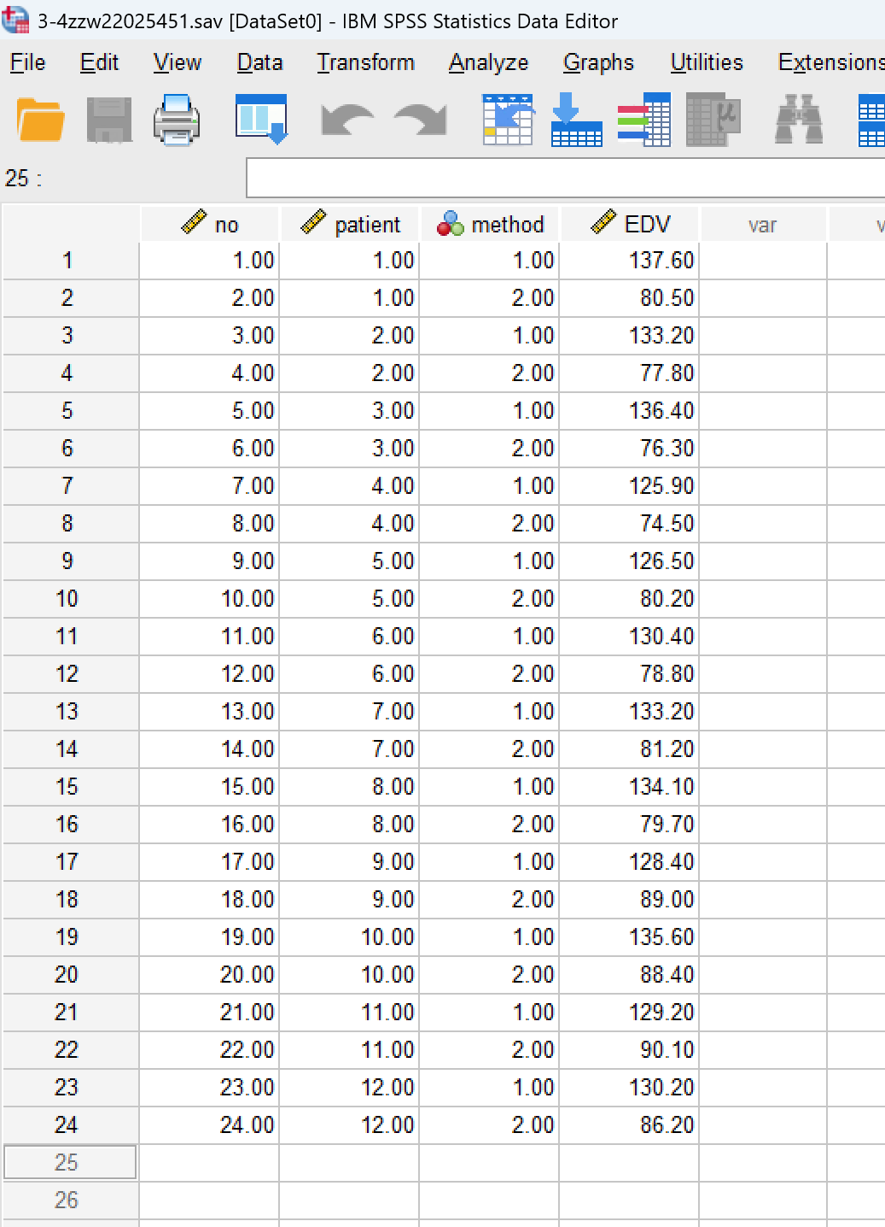
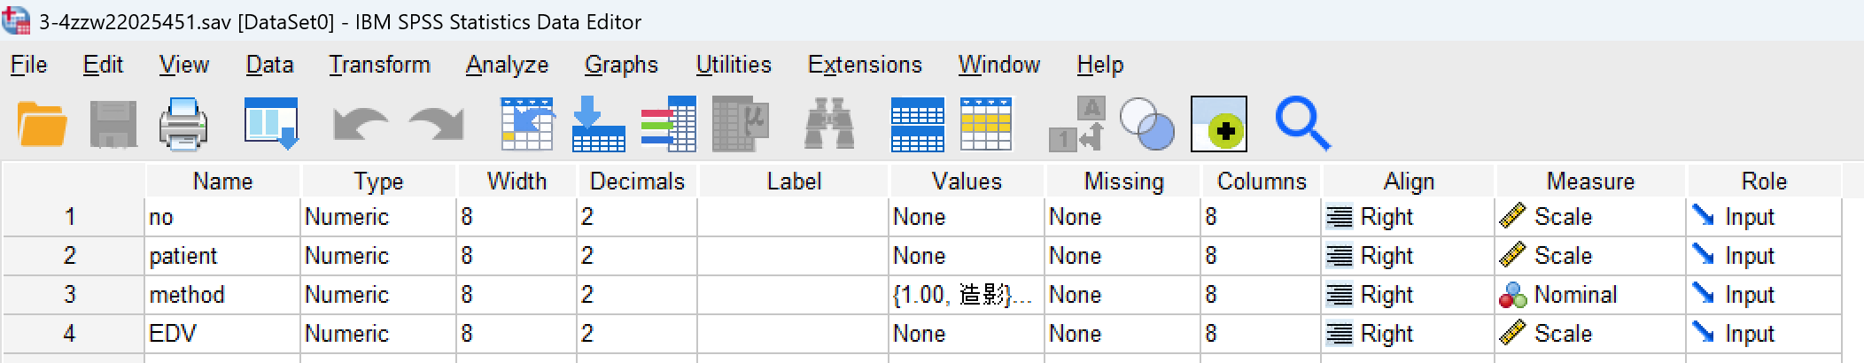
详见附件
（二）检验设计
该题可视为比较同一样品在两种不同处理方式下测量结果的均值是否存在显著差异，在通过正态性检验确认每一位患者两种方法结果的差值（d）服从正态分布（或近似正态分布）后，可使用配对t检验。由于不涉及两组独立样本的方差比较，无需方差齐检验。
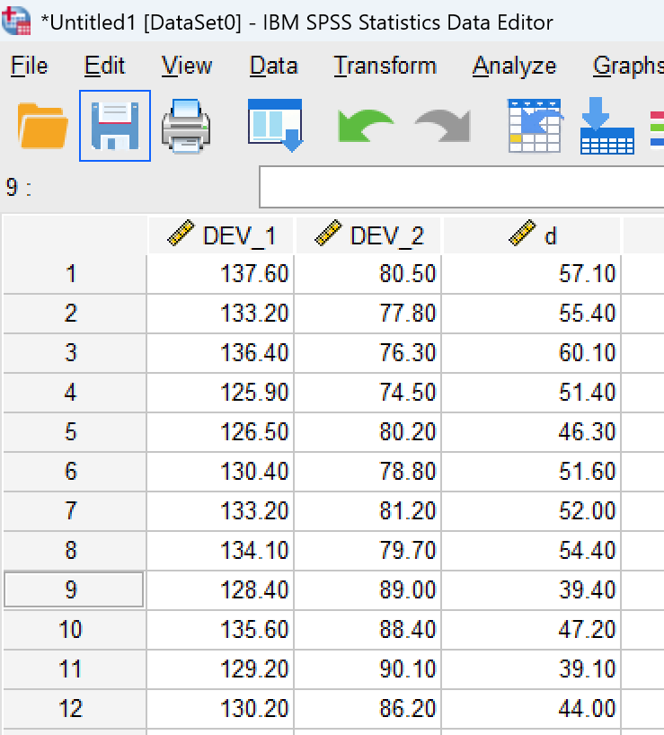重新录入数据后计算差值d
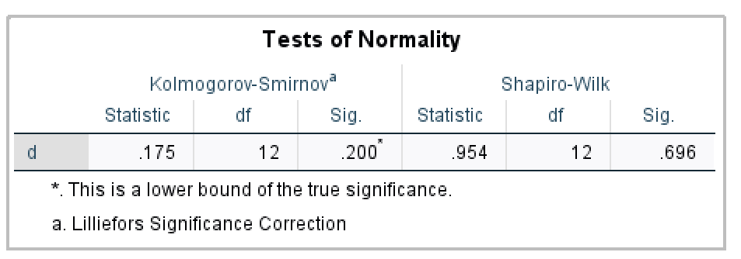
差值（d），P=0.696>0.05，服从正态分布，可使用配对t检验
（三）建立检验假设，确定检验水平
H₀：两种方法检测结果的均值差值为 0，无差异。
H₁：两种方法检测结果的均值差值不为 0，有差异。
α = 0.05（双侧检验）
（四）计算检验统计量
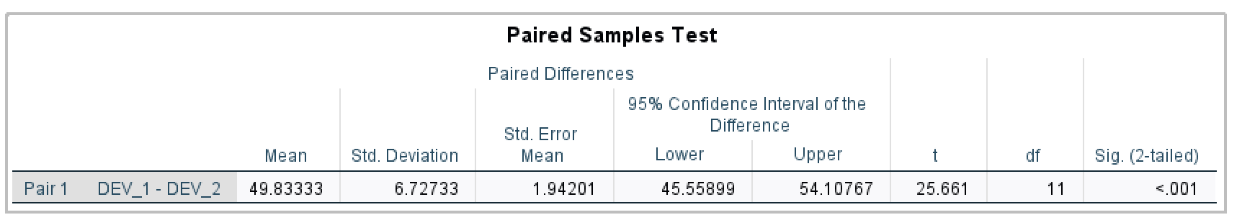
t= 25.661，查t界值表当df=11、α=0.05时，对应的t界值为2.201，P远远小于0.05，所以拒绝H₀，接受H₁
（五）结论
在α=0.05的检验水准下，两种检验方法的检测结果存在不同。

3-5某医生研究野木瓜用于手术后的镇痛疗效，以哌替啶作为对照，观察两药的镇痛时间（h），得到表3-12结果。问野木瓜与哌替啶的术后平均镇痛时间是否不同？
（一）检验设计
该题可视为比较两个不同组别的连续性指标（阵痛时间）的结果在均值是否存在显著差异，在确认两个样本各自的正态性和方差齐性的前提下，可使用两独立样本t检验。
正态性检验：经正态性检验后，知野木瓜组P=0.327>0.05，哌替啶组P=0.498>0.05可以认为服从正态分布。
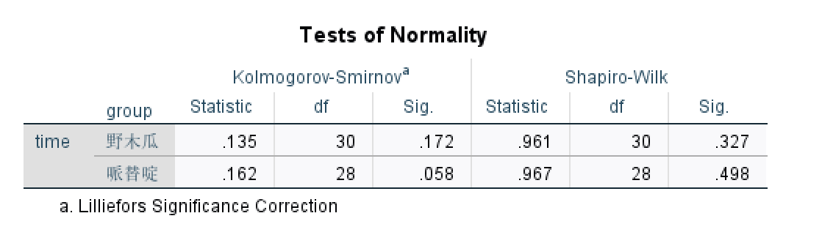
方差齐性检验：Sig.=0.428>0.05，方差齐。
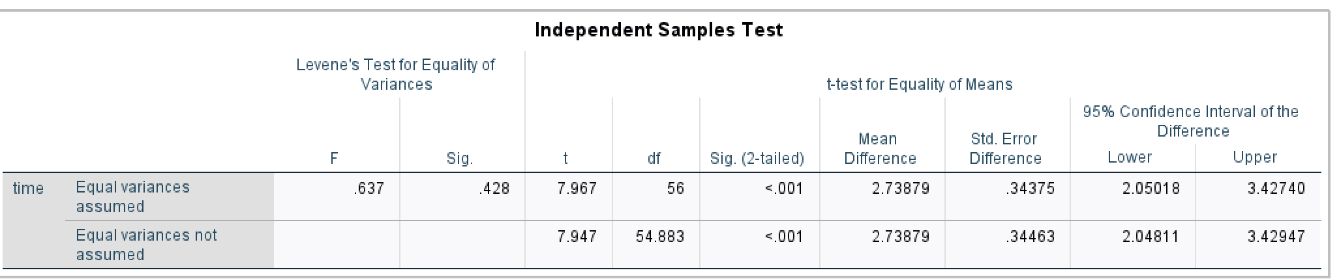
（二）建立检验假设，确定检验水平
H₀：两药的术后平均镇痛时间总体均值相等，即μ1=μ2。
H₁：两药的术后平均镇痛时间总体均值不相等，即μ1≠μ2。
α = 0.05（双侧检验）
（三）计算检验统计量
t=7.96，查t界值表当df=56、α=0.05时，对应的t界值约为2.000，P远远小于0.05，所以拒绝H₀，接受H₁
（四）结论
在α=0.05的检验水准下，野木瓜与哌替啶的术后平均镇痛时间存在不同。

